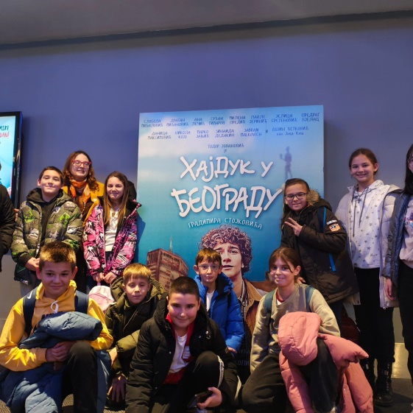
ЛЕТОПИС ЗА ДЕЦЕМБАР 2025. ГОДИНЕ

ПЕТАЦИ У БИОСКОПУ
Ученици одељења 5-3 посетили су 05.12.2025. године биоскоп у Тржном центру "Делта сити" са разредним Наташом Кљајић и одгледали филм "Хајдук у Београду". Деци се филм јако допао и уживали су у доживљајима дечака и девојчица у књизи и њихових школским данима.

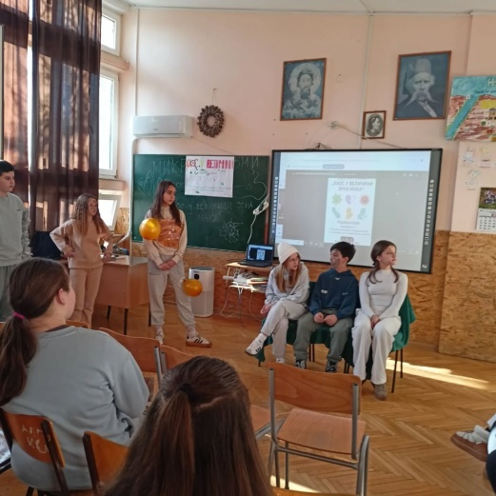
ОГЛЕДНИ ЧАС ИЗ БИОЛОГИЈЕ И СРПСКОГ ЈЕЗИКА И КЊИЖЕВНОСТИ
Данас, 08.12.2025. године, у одељењу 6-1 одржан је огледни час о микроорганизмима. Ученици су, уз помоћ наставница Љиљане Цвијетић и Александре Манчић, припремили и извели сценски приказ „Хаос у величини зрна мака“. Час је још један од примера добре праксе и међупредметног повезивања у нашој школи.
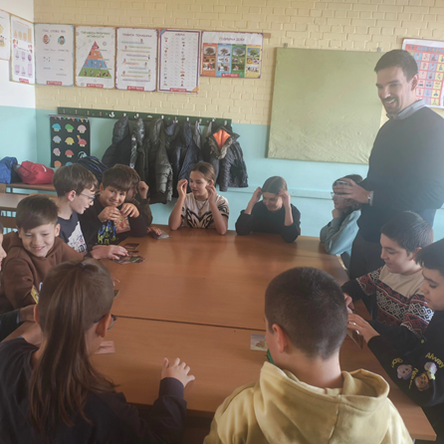
Браво за труд, ангажман и идеју!

РАДИОНИЦА „ВАЖНОСТ САРАДЊЕ КРОЗ ИГРАЊЕ ДРУШТВЕНИХ ИГАРА“
Дана 09. 12..2025. на часу СНА Врлине и вредности као животни компас ученици 5-3 учили су се важности комуникације и сарадње кроз играње друштвене игре Detective club. Ову активност је организовао Ненад Ђукановић, педагог школе, у сарадњи са Наташом Кљајић, одељенским старешином.
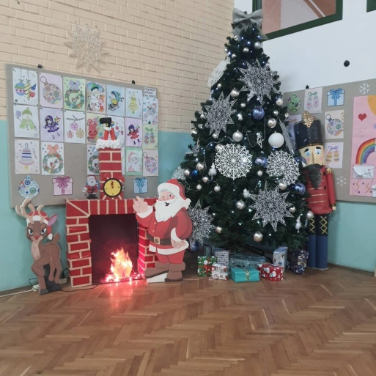
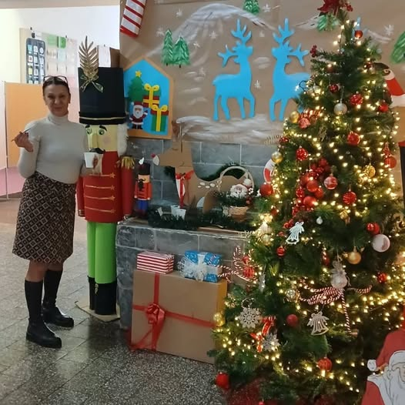
НОВОГОДИШЊЕ ДЕКОРАЦИЈЕ
Новогодишњи и божићни празници, а школе у Бољевцима Прогару заоденуле су се у празнично рухо. Наши ђаци, наставници и учитељи су и ове године били креативни и створили креативне ликовне радове инспирисане новогодишњом атмосфером.
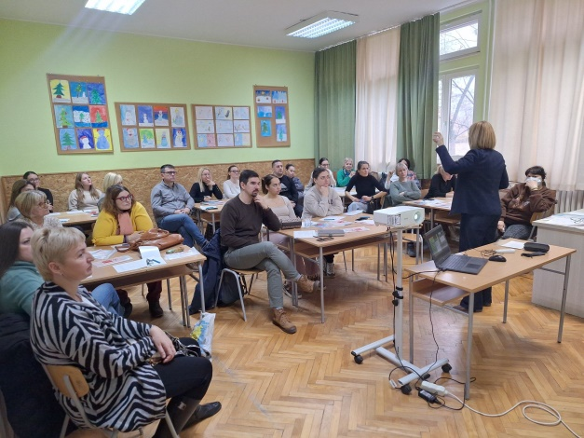
СЕМИНАР „ПРОФЕСИОНАЛНА УЛОГА ОДЕЉЕНСКОГ СТАРЕШИНЕ“
Данас је у нашој школи у пријатној и радној атмосфери реализован семинар „Професионална улога одељенског старешине“ који је водила Драгана Пелемиш, педагог ОШ „Ђура Јакшић“ из Каћа. Учитељи, наставници, педагог и директор имали су прилику да унапреде своја знања, размене искуства и оснаже своју улогу у раду са ученицима и родитељима. Заједнички рад и добра енергија обележили су овај сусрет.
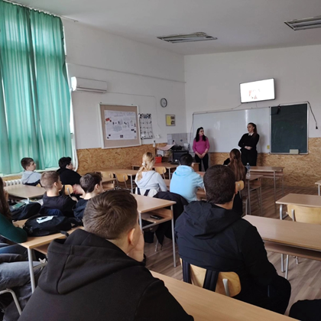
ПРЕДАВАЊА О ШТЕТНОСТИ ДУВАНА
Радионица о штетности дувана,електронских цигарета (вејпа) и снуса одржан је у одељењима 8-1, 8-2 и 8-3. Предавање су држале Владанка Плавшић, медицинска сестра, као и Бојана Радуловић, психолог школе. Трибина је утицала васпитно на наше ученике, у циљу развијања здравих животних стилова и очувању здравља

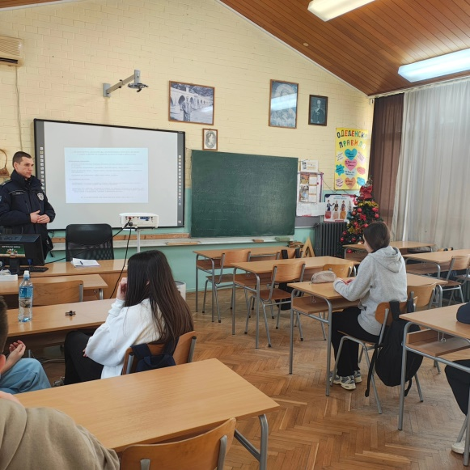
ПРЕДАВАЊЕ ПОЛИЦАЈАЦА
У уторак 23. 12. 2025. одржано је предавање полиције о безбедности за ученике 5-3 и 8-3.
Предавања су била корисна јер су иуазала на аспекте безбедности на интернету, опасности од употребе пиротехничких средстава и других видова небезбедног понашања.
Хвала нашим школским полицајцима на одржаним предавања!
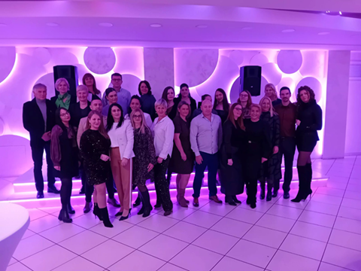
НОВОГОДИШЊА ПРОСЛАВА ЗА ЗАПОСЛЕНЕ
Дана 24. 12. 2025. године у пријатној атмосфери ресторана „Романија“, заједно са другим сурчинском школама, организовали смо предновогодишњу прославу. То је била прилика да се дружимо и прославимо крај првог полугодишта. Поред директора Миљана Велаге, прпслави је присуствовао и наш бивши директор Петар Муштерић.
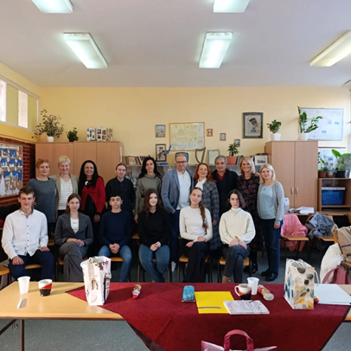

УСПЕСИ НА ОПШТИНСКОМ ТАКМИЧЕЊУ У БЕСЕДНИШТВУ
Дана 26.12.2025. године одржано је општинско такмичење у беседништву. На овом такмичењу ученици су имали прилику да покажу своје знање и вештине писане и усмене речи. Наши ученици остварили су изузетне резултате. Ученица Нађа Стојчић освојила је прво место за најбољу написану беседу, док је ученик Милан Недељковић освојио друго место за написану беседу, као и треће место за најбоље изговорену беседу. Честитамо нашим ученицима и наставници српског језика Љиљани Цвијетић на постигнутом успеху и желимо им много успеха у даљем раду и будућим такмичењима.
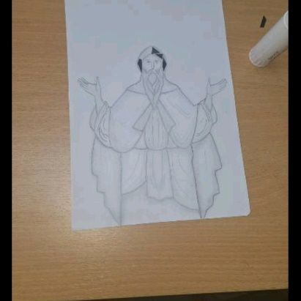
КРЕАТИВНА ИСТОРИЈСКА СЕКЦИЈА
У току новембра и децембра 2025. године на часовима историјске секције ученици старијих разреда су креативно представили знамените историјске личности, комбинујући технике цртања и колажа. Радионице је осмислила Светлана Јовановић Јовнаш, професор историје.
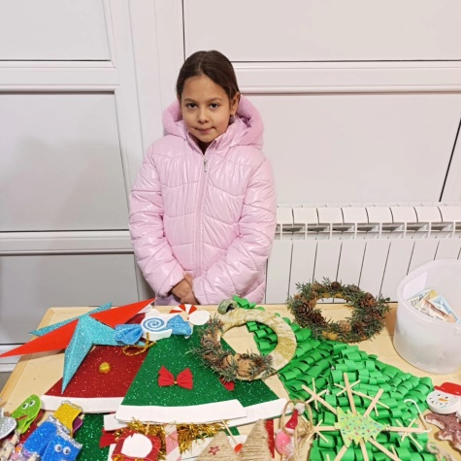
НОВОГОДИШЊИ БАЗАР
И ове године млађи разреди школе у Бољевцима укључили су се у новогодишњи базар Предшколске установе "Бисер" који се одржао 23. 2025. године. Наши ђаци заједно са својим учитељицама осмислили су креативне новогодишње рукотворине, а учитељица Јелена Матић и одељење 3-2 изложили су их на школском штанду. Захваљујемо се деци, учитељицама и Маји Милић, управници Предшколске установе, на лепој и креативној претпразничној сарадњи.

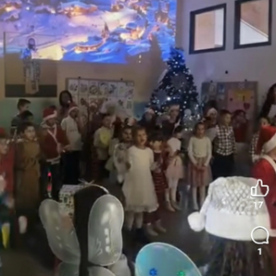
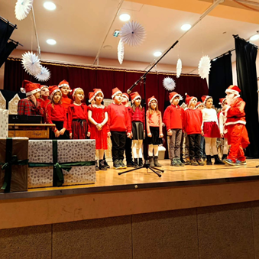
НОВОГОДИШЊЕ ПРИРЕДБЕ
Наша школа у Бољевцима имала је своју новогодишњу приредбу која се одржала 30.12. 2025. године у 15 часова. Ученици од 1. до 4. разреда створили су нам раскошну новогодишњу чаролију на сцени Дома културе, заједно са својим учитељицама.
Новогодишња приредба за ученике млађих разреда у Прогару одржана је 30. 12. 2025. године у 16. часова. Хвала нашим учитељицама и деци на дочараној празничној атмосфери. Приредбама је
⊳ Милан Вељага, професор физичког васпитања и досадашњи в. д. директор школе, именован је у директора наше школе у наредне четири године. Директору желимо успешно вођење наше васпитно-образовне установе.
⊳ У току су припреме за Светосавску академију, а такође, расписан је и традиционални Светосавски ликовни и литерарни конкурс за ученике млађих и старијих разреда.
Током децембра ученици су се сликали за новогодишње календаре, а и наш колектив је забележен на групној фотографији.
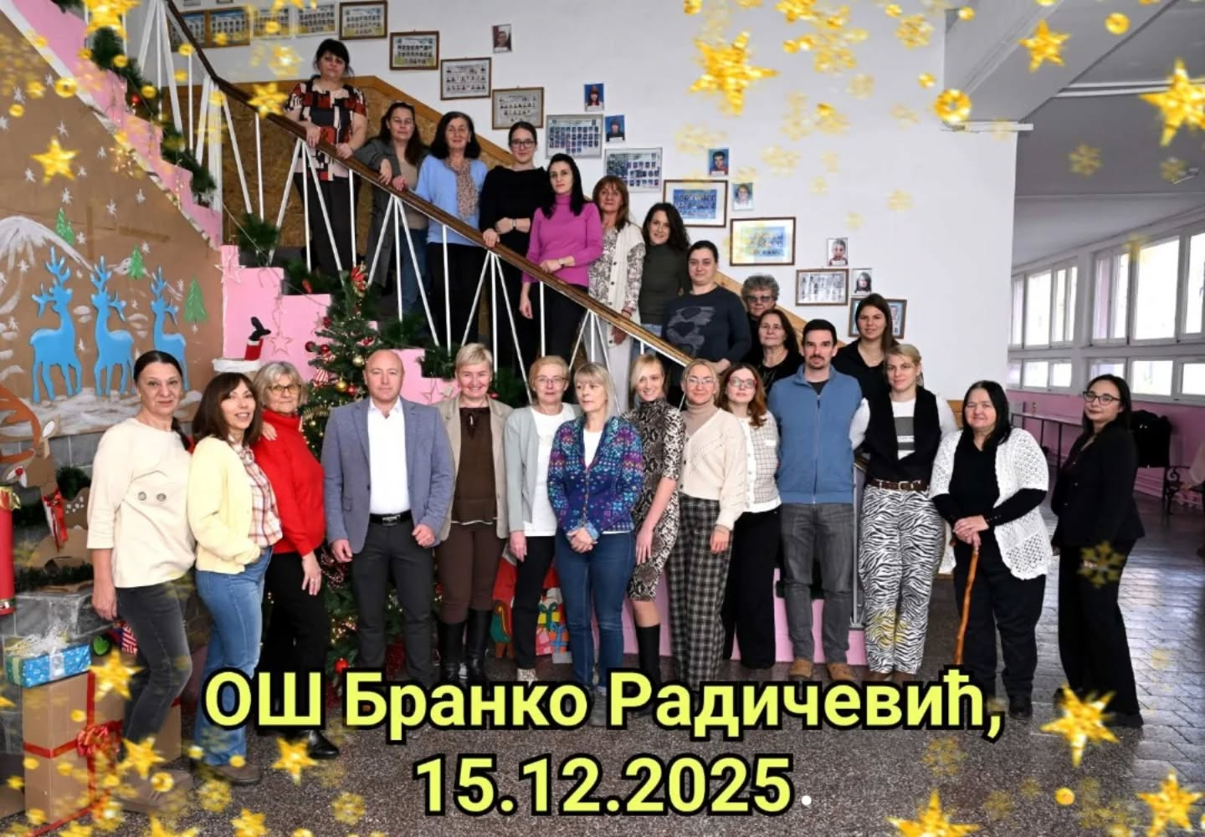
Крај првог полугодишта школске 2025/2026. године
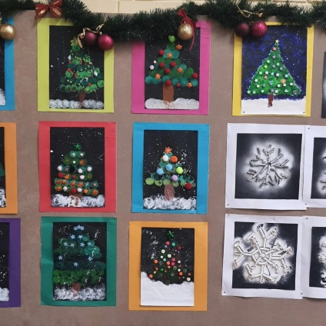
Завршавајући прво полугодиште школске 2025/2026. године, свим садашњим и бившим ученицима, родитељима, колективу, сарадницима и пријатељима Бранкове школе желимо срећну и успешну Нову 2026. годину, са жељом да нашу мисију учења, образовања и васпитања младих нараштаја прате љубав, посвећеност, лепа реч, радост и племенитост.

